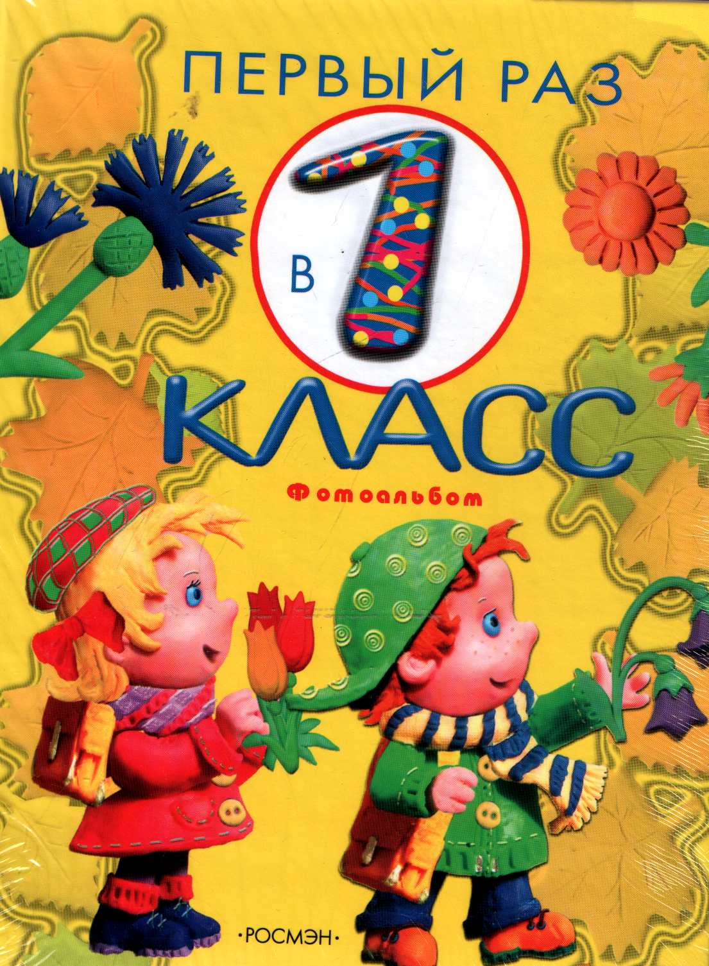
Советы психолога родителям первоклассников

Первый год обучения в школе - очень сложный и важный период и для самих родителей, так как именно в этот период закладываются основы взаимоотношений с ребенком на долгие годы обучения. Ребенку требуется помощь, а родителям - терпение и понимание.

1. Поддержите в ребенке его стремление стать школьником. Активно слушайте ребенка.

2. Обсудите с ребенком те правила и нормы, с которыми он встретился в школе. Объясните их необходимость и целесообразность.

3. С поступлением в школу в жизни вашего ребенка появился человек более авторитетный, чем вы. Это учитель. Уважайте мнение первоклассника о своем педагоге.

4. Составьте вместе с первоклассником распорядок дня, следите за его соблюдением. Учение - это нелегкий труд.

5. Ваш ребенок пришел в школу, чтобы учиться. Когда человек учится, у него может что-то не сразу получаться - это естественно. Ребенок имеет право на ошибку.

6. Поддержите первоклассника в его желании добиться успеха. В каждой работе обязательно найдите, за что можно было бы его похвалить.

7. Безусловно, принимайте ребёнка - любите его не за то что он красивый, умный, способный, отличник, помощник и так далее, а просто так, просто за то, что он есть!

9. Оценивайте объективно возможности и способности своего ребенка: не сравнивайте его с другими детьми, не ругайте в присутствии других детей. Все проблемы можно решить наедине.

11. Обнимайте ребенка не менее 4-х, а лучше по 8 раз в день. Когда вы обнимаете ребенка, он чувствует себя защищенным и любимым.

12. Если вас что-то беспокоит в поведении ребенка, его учебных делах, не стесняйтесь обращаться за советом и консультацией к учителю или школьному психологу.

Быть родителем - особое искусство.

Родители лучше всех знают своего ребенка, а значит, первыми смогут прийти на помощь, если у него возникнут проблемы в учебе.

ПЕРВЫЙ КЛАСС - ЭТО СЕРЬЕЗНО!

Поступление в школу – чрезвычайно ответственный момент для ребенка.
Начало школьного обучения кардинальным образом меняет весь его образ жизни.
Свойственные дошкольникам беспечность, беззаботность, погруженность в игру сменяются жизнью, наполненной множеством требований, обязанностей и ограничений: теперь ребенок должен каждый день ходить в школу, систематически и напряженно трудиться, соблюдать режим дня, подчиняться разнообразным нормам и правилам школьной жизни, выполнять требования учителя, заниматься на уроке тем, что определено школьной программой, прилежно выполнять домашние задания, добиваться хороших результатов в учебе...

РЕКОМЕНДАЦИИ РОДИТЕЛЯМ ПО ОРГАНИЗАЦИИ ЗАНЯТИЙ

- Не допускайте, чтобы ребенок скучал во время занятий. Если ребенку интересно учиться, он учится лучше. Интерес – лучшая из мотиваций, он делает детей по-настоящему творческими личностями и дает им возможность испытывать удовлетворение от интеллектуальных занятий
- Старайтесь показывать необходимость каждого знания
- Связывайте новые знания с уже усвоенными, понятыми
- Повторяйте упражнения. Развитие умственных способностей ребенка определяется временем и практикой. Если какое-то упражнение не получается, сделайте перерыв, вернитесь к нему позднее или предложите ребенку более легкий вариант
- Не проявляйте излишней тревоги по поводу недостаточных успехов и малого продвижения вперед
- Будьте терпеливы, не спешите, не давайте ребенку задания, значительно превышающие его интеллектуальные возможности
- В занятиях с ребенком нужна мера. Не заставляйте ребенка делать упражнение, если он без конца вертится, устал, расстроен. Постарайтесь определить пределы выносливости ребенка и увеличивайте длительность занятий каждый раз на очень небольшой отрезок времени
- Избегайте неодобрительной оценки. Никогда не подчеркивайте его слабости в сравнении с другими детьми. Формируйте у него уверенность в своих силах
- Постарайтесь не воспринимать занятия с ребенком как тяжелый труд, радуйтесь и получайте удовольствие от процесса общения, никогда не теряйте чувства юмора.

Как оказать ребенку помощь в адаптации к школе.

1. Поддержите в ребенке его стремление стать школьником. Ваша искренняя заинтересованность в его школьных делах и заботах, серьезное отношение к его первым достижениям и возможным трудностям помогут первокласснику подтвердить значимость его нового положения и деятельности.
2. Проявляйте сами интерес к занятиям, создавайте положительный эмоциональный фон. Пусть ребенок ощущает свои успехи, достижения. Отмечайте его «рост», терпение, старание.
3. Обсудите с ребенком те правила и нормы, с которыми он встретился в школе. Объясните их необходимость и целесообразность.
4. Ваш ребенок пришел в школу, чтобы учиться. Когда человек учится, у него может что-то не сразу получаться, это естественно. Ребенок имеет право на ошибку.
5. Предоставляйте детям больше самостоятельности. Пусть ребенок делает «открытия» сам, не спешите преподносить ему знания в готовом виде.
6. Ошибки ребенка не должны вас раздражать, они должны удивлять. Дайте ребенку почувствовать вашу уверенность в его успехе. Не ругайте за ошибки, не восклицайте: «Мы столько раз писали это слово, а ты опять пишешь неправильно!» Лучше удивитесь: «Ой! Как же это получилось?»
7. Встречая ребенка из школы, постарайтесь усилить в нем положительные впечатления и не акцентировать внимание на негативных. Поставьте вопрос так: «Что сегодня было хорошего? Что было самое интересное?»
8. После выполнения уроков похвалите ребенка: «Ты сегодня так быстро и хорошо все сделал!» Радуйтесь его успехам и новым знаниям: «Неужели ты уже знаешь, как решать такие сложные задачи?»
9. Ключ к успеху – понимание трудностей ребенка и спокойная родительская уверенность в его возможностях. С такой поддержкой ребенок будет чувствовать себя в безопасности и легче справится с любыми сложностями.
10. Перед сном не забудьте шепнуть ребенку на ушко: «Я так счастлива, что ты у меня есть!»

Что делать, если ваш ребенок не хочет идти в школу?
По данным психологов, примерно 10 % детей не хотят идти в школу, потому что слышали о ней нелестные высказывания взрослых; около 8% получили негативный настрой от старших детей. Малыши верят во все без доказательств, поэтому очень важно, чтобы будущий первоклассник получал позитивную информацию о школе от близких людей. Вторая причина - если ребенок "не наигрался", но его психика очень пластична, и, придя в класс, он скоро начнет испытывать удовольствие от процесса обучения.
Иногда для решения этой проблемы достаточно дать понять ребенку, что учеба в школе - это обязанность каждого современного человека, и от соблюдения этих обязанностей будет зависеть отношение к нему окружающих.
Но не принуждайте малыша заранее любить то, что он еще не познал

Как поддержать стремление ребенка ходить в школу?

Первые дни и недели пребывания ребенка в школе ребенку очень хочется рассказать дома обо всем увиденном, услышанном, пережитом. Обязательно поддержите это стремление, смелее радуйтесь победам и вместе преодолевайте трудности. Подбадривайте поступки ребенка ласковым словом или поучите горьким молчанием. В конце концов, ребенок приобретет в вашем лице близкого друга. А ведь это самое важное.

Как правильно организовать выполнение домашних заданий?
1. Не позволяйте всю работу перекладывать на ваши плечи, иначе пропадет главная цель домашних заданий - самостоятельное их выполнение.
2. Научите пользоваться расписанием уроков и правильно выкладывать необходимые учебники и принадлежности на столе.
3. Приучите ребенка выполнять задание сначала в черновике и самостоятельно преодолевать все трудности.
4. При проверке выполненного не спешите сразу все исправить, пусть ребенок пойдет и подумает еще раз. Подсказки делайте в самых крайних случаях. Не навязывайте свою помощь. Дарите ребенку радость собственных побед.
5. Для воспитания организованности некоторым ребятам рекомендуется указывать часы и засекать время.
6. Научите ребенка самостоятельно собирать портфель, но не забывайте потом проконтролировать.

Рекомендации по совместному выполнению домашних заданий
младших школьников.

Домашние задания младших школьников по способам выполнения можно разделить на следующие основные виды: письменные, текстовые, математические, мнемонические.
К письменным заданиям отнесем переписывание упражнения или решения задачи в тетрадь. Причем следует отделить письмо от непосредственного решения. Процесс письма сам по себе является достаточно трудоемким для младшего школьника. Его ощущения можно сравнить с ощущениями человека, который пишет ручкой, постоянно меняющей свою длину. Процесс письма требует от школьника непрерывного приспособления, и поэтому ребенок не может долго заниматься письменной работой, а значит, количество выполненных упражнений не улучшает качества письма.

Рекомендации родителям для повышения учебной мотивации их детей.

Отношение ребёнка к учению, т.е. учебная мотивация, играет важнейшую роль в формировании личности школьника. Как могут помочь родители детям в этой ситуации?

- Каждый день спрашивайте ребёнка: «Как дела? Что было в школе?». Сделайте такие разговоры привычкой, пусть ребёнок чувствует вашу заинтересованность в его делах.
- Предложите помощь в выполнении какого-либо задания. Например, обсудите план сочинения, вместе подберите литературу, но писать за ребёнка сочинение не надо.
- Учитесь вместе с детьми. Посещайте интересные места, читайте, покупайте книги, запишитесь вместе в городскую библиотеку. Обсуждайте вместе с ребёнком прочитанное: что больше всего запомнилось? Что понравилось, а что нет?
- Читайте вместе с детьми книги по ролям.
- Старайтесь правильно оценивать знания и достижения ребёнка. Никогда не сравнивайте его с другими детьми из класса или детьми родственников и знакомых (из-за этого самооценка значительно снижается и ребёнок перестаёт верить в свои силы).
- Повторяйте ребёнку, что вы ждёте от него хороших оценок, а не того, что он будет вундеркиндом. Многие дети в какой-то момент времени учатся хуже, чем обычно. Если это произошло, не паникуйте, предложите свою помощь и поощряйте его за малейший успех.
- Допускайте мысль о том, что на ошибках люди учатся.
- Старайтесь быть для ребёнка примером человека, который постоянно учится.
- Рассказывайте о своей школьной жизни своему ребёнку, делая акцент на том, что в вашей жизни были тоже такие же жизненные ситуации. И как вы вышли из них?
- У ребёнка должно быть своё место для занятий. Предоставьте ему быть полноправным хозяином своего уголка

Рекомендации родителям по формированию адекватной самооценки.

Формирование самооценки – характерная особенность личности ребенка. Уровень развития самосознания и адекватность самооценки служат хорошим критерием для оценки психологического возраста человека и его психологических особенностей, в том числе и каких-либо отклонений и проблем.
Рассматривают самооценку как адекватную/неадекватную – соответствующую/несоответствующую реальным достижениям и потенциальным возможностям человека.
При оптимальной, адекватной самооценке ребёнок правильно соотносит свои возможности и способности, достаточно критически относится к себе, стремится реально смотреть на свои неудачи и успехи, старается ставить перед собой достижимые цели, которые можно осуществить на деле.
Неадекватная самооценка осложняет жизнь не только тех, кому она свойственна, но и окружающих, тех людей, которые, в разных ситуациях – учебных, бытовых и других – общаются с ними. Конфликтные ситуации, в которых оказывается человек, очень часто являются следствием его неправильной самооценки.
1. Помните, что ребёнок – это самая большая ценность, любите и принимайте его таким, какой он есть.
2. Уважайте в своём ребёнке личность, воспитывая в нём чувство достоинства, хвалите, поощряйте, одобряйте ребёнка, создавая положительную эмоциональную атмосферу вокруг него.
3. Отмечайте даже незначительные успехи своего ребенка.
4. Создавайте ситуации успеха.
5. Дайте возможность выговориться ребёнку и тем самым превратить недовольство в душе в слова.
6. Четко обозначьте словами негативные чувства. После такого пристального наблюдения они обычно исчезают.
7. Смоделируйте выход из ситуации.
8. Чувства подростков неминуемо приводят их к действиям. К каким? Это во многом зависит от их родителей. Позади неприемлемых действий стоят негативные чувства, причем поступок может быть совершен в подростковом возрасте, а чувства, спровоцировавшие его, могут быть заложено в раннем, чуть ли не младенческом возрасте.
9. Помочь подростку избежать опасного поведения и повысить его самооценку можно двумя способами: удовлетворять те интересы ребенка, которые приемлемы, и помогать ему объяснять, называть свои негативные чувства.
10. Кроме того, подростки должны четко знать, что есть три момента, ограничивающие их деятельность:
- этого требует безопасность и есть угроза здоровью;
- это угрожает их или родительской собственности;
- этого требует закон и порядок социальной приемлемости.
И родители в сотрудничестве со школой должны способствовать тому, чтобы у подростков сформировалась правильная шкала ценностей, адекватная самооценка и самоуважение.

Школьная тревожность

Школьная тревожность – это самое широкое понятие, включающее различные аспекты устойчивого школьного неблагополучия. Она выражается в волнении, повышенном беспокойстве в учебных ситуациях, в классе, в ожидании плохого отношения к себе, отрицательной оценки со стороны педагогов, сверстников. Ребенок постоянно чувствует собственную неадекватность, неполноценность, неуверен в правильности своего поведения, своих решений.
Чувство тревоги в школьном возрасте неизбежно. Однако интенсивность этого переживания не должна превышать индивидуальной для каждого ребенка «критической точки», после которой оно начинает оказывать дезорганизующее, а не мобилизующее влияние. Наиболее типично возникновение школьной тревожности, связанной с социально-психологическими факторами или фактором образовательных программ. Вот несколько факторов, воздействие которых способствует ее формированию и закреплению:
- учебные перегрузки;
- неспособность учащегося справиться со школьной программой;
- неадекватные ожидания со стороны родителей;
- неблагоприятные отношения с педагогами;
- регулярно повторяющиеся оценочно-экзаменационные ситуации;
- смена школьного коллектива и /или непринятие детским коллективом.
Школьная тревожность младшего школьника является очевидным признаком затруднений в процессе школьной адаптации. Начиная с подросткового возраста, она может формироваться и закрепляться в рамках личностной тревожности как психического свойства учащегося.
Школьная тревожность может проявляться в поведении самыми разнообразными способами, маскируясь под другие проблемы. Основными диагностическими признакми школьной тревожности являются пассивность на уроках, скованность при ответах, смущение при малейшем замечании со стороны учителя. На перемене тревожный ребенок не может найти себе занятие, любит находиться среди детей, не вступая, однако, в тесные контакты с ними. Кроме того, в силу больших эмоциональных нагрузок, ребенок начинает чаще болеть, снижается сопротивляемость соматическим заболеваниям.
Нежелание ходить в школу чаще всего возникает из-за недостаточной школьной мотивации, однако свидетельствует о том, что ребенок чувствует себя в школе дискомфортно. Противоположную форму проявления школьной тревожности представляет собой излишняя старательность при выполнении заданий. Рассеянность, или снижение концентрации внимания на уроках – признак школьной тревожности. Особого внимания заслуживает такая форма проявления школьной тревожности, как потеря контроля над физиологическими функциями в стрессовых ситуациях. Например, ребенок может краснеть (бледнеть), отвечая у доски и даже с места, чувствовать дрожь в коленках, посасывание под ложечкой.
Т.к. школьная тревожность на различных этапах обучения неоднородна; она вызвана различными причинами и проявляется в различных формах, то и рекомендации для родителей по снижению уровня тревожности у ребенка, приведем согласно возрасту:

